Usnesení ÚR KAN ze dne 15. 6. 2013
ÚSTŘEDNÍ RADA KLUBU ANGAŽOVANÝCH NESTRANÍKŮ
U S N E S E N Í
18. zasedání Ústřední rady KAN
ze dne 15. 6. 2013
Ústřední rada KAN
- uctila minutou ticha památku MUDr. Jana Štěpánka, zakladatele KAN z roku 1968, který zemřel ve Švýcarsku 6. června 2013 – 8 dní před svými 76. narozeninami (viz Příloha č. 1 a Příloha č. 2 tohoto usnesení.
- přivítala ve svém středu jako hosty představitele MK Kralupy nad Vltavou Barnabáše Bira a Pavla Rynta
- vzala na vědomí, že
- na 48. Filmovém festivalu v Karlových Varech bude dne 1. července od 16:00 v Divadelním sále promítán 90-minutový film „Sametoví teroristé“ režiséra Petera Kerekése. Film je věnován československým disidentům Františku Bednárovi, Vladimíru Hučínovi a Stanislavu Kratochvílovi.
- členové KAN přispěli částkou 1 000 Kč na film Ludmily Rudinské o Pavlu Wonkovi
- stanovila termíny schůzí Ústřední rady pro II. pololetí 2013: 24. srpen, 21. září, 19. říjen, 9. listopad, (14. prosinec) a předběžný termín (volebního) sněmu KAN na 23. listopad.
- připomněla, že JUDr. Ivo Ištván a jeho nejbližší zástupci (např. JUDR. Lenka Šormová) se významně podíleli na kriminalizaci kpt. Vladimíra Hučína a na odposlouchávání členů přerovského Místního klubu KAN
--------------
(přijato 7 hlasy, osmý hlas – Vlášek odešel před hlasováním s prohlášením, že nemá námitek a souhlasí)

Přítomni: Domlátil, Holba, Hučín, Kolář, Machač, Matějka, Protiva, Vlášek.
Hosté: Biro, Rynt
Omluven: Svoboda,

Příští schůze ÚR KAN: sobota 24. srpna 2013 od 11.10 v restauraci U Parašutistů v Resslově ulici č. 7 v Praze 2 (Doprava: metrem B do stanice „Karlovo náměstí“, nebo tramvají č. 22 od stanice metra C, I. P. Pavlova“ do zastávky „Karlovo náměstí“) - zasedáme v lokále.

Příloha č. 1
MUDr. Jan Štěpánek a KAN
14. 7. 1937 – narozen v Praze
1961 (?) – vystudoval medicinu na Karlově univerzitě v Praze
5. 4. 1968 – Vystoupil na ustavující schůzi Klubu angažovaných nestraníků (KAN), která se konala v posluchárně VŠChT v Praze Dejvicích, a byla řízena Ludvíkem Rybáčkem a 12-členným Přípravným výborem při účasti cca 200 osob (z nich 144 podepsalo žádost o registraci KAN adresovanou Národnímu výboru hl. m. Prahy - NVP). Schůze schválila kooptaci Jana Štěpánka a Andreje Gjuriče za členy Přípravného výboru KAN. Schůze rovněž rozhodla, že členové tehdejší politických stran (Národní fronty) nemohou být členy KAN.
29. 4. 1968 – je jedním z reprezentantů KAN (spolu s Rybáčkem, Jiřinou Mlýnkovou a Novákem), kteří jednají s ministrem vnitra Pavlem o problému registrace KAN. Ministr doporučuje podat žádost o celostátní registraci na Ministerstvo vnitra ČSSR.
1. 5. 1968 – Jan Štěpánek jde v čele prvomájového průvodu KAN a je členem delegace, která předává Dubčekovi na tribuně programové prohlášení KAN.

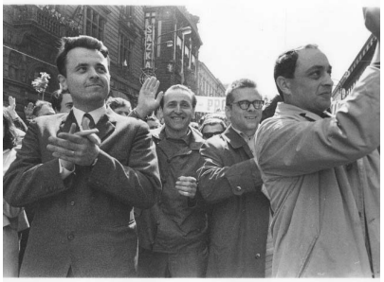
Jan Štěpánek (vlevo) s Rudolfem Battěkem, Jaroslavem Langerem a Egonem Lánským v čele prvomájového průvodu KAN v Praze Na Příkopech 1968 (foto Jiřina Mlýnková)

16. 5. 1968 – Ministerstvo vnitra ČSSR povoluje „přípravnou činnosti“ KAN
18. 5. 1968 – Jan Štěpánek je jedním z hlavních řečníků (spolu s Rybáčkem, Weinbergem a Tintěrovou) na Celostátním mítingu nestraníků v Praze na Žofíně.
5. 6. 1968 – Jan Štěpánek je jedním z reprezentantů KAN (spolu s Rybáčkem, Plichtou a Mlýnkovou), kteří jednají s představiteli Národní fronty Kriegelem a Mlynářem.
10. (nebo 12.?) 6. 1968 – Přípravný výbor KAN volí svým předsedou Jana Štěpánka, místopředsedy jsou zvoleni Ludvík Rybáček a Rudolf Battěk.
15. 6. 1968 – Další jednání představitelů KAN (Štěpánek, Mlýnková, Battěk – Rybáček onemocněl) s představiteli Národní fronty (Kriegel, Mlynář)
16. 6. 1968 – Rudé právo otiskuje „Stanovisko KAN k Prohlášení hlavních politických organizací Národní fronty“, ve kterém se říká, že „Národní fronta nesplňuje úkoly, které si její orgány vytýčily“.
24. 7. 1968 – Na uspořádanou Společnou veřejnou schůzi KAN a KSČ se představitelé KSČ ne-dostavili. Za KAN přítomni Štěpánek, Battěk , Jirka (Rybáček v té době hospitalizován).
Červenec/srpen 1968: Jan Štěpánek (v nepřítomnosti Rybáčka a Mlýnkové) navrhne na schůzi přípravného výboru souhlasu s vyloučením Dalibora Plichty z KAN s odůvodněním, že Plichta chtěl vyhovět tajemníkovi městského výboru KSČ Šimonovi a zrušit či odložit Celostátní míting nestraníků (konaný 18. 5. 1968).
5. 8. 1968 – Na nově svolané schůzi přípravného výboru je (patrně zásluhou Battěka, Rybáčka a Egona Lánského) zrušeno vyloučení Plichty z KAN.
21. 8. 1968 – Invaze vojsk Varšavské smlouvy do Československa.
7. 9. 1968 – Ministerstvo vnitra zakazuje činnost KAN
Září 1968 – Jan Štěpánek s rodinou odjíždí do Švýcarska

16. 6. 1971 – ve Večerní Praze vychází článek „Funkcionáři a ideoví vůdci KAN“ s portréty (shora vpravo) Ivana Svitáka, Jaroslava Langera, Ludvíka Rybáčka, Rudolfa Battěka, Jana Štěpánka, Marie Chladové, Jiřiny Mlýnkové a Marty Tintěrové.
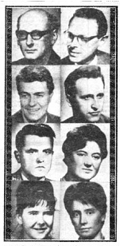

Únor 1990 – v periodiku Svobodný zítřek (vydávaném stranou národních socialistů) vychází článek Jana Štěpánka „Vedoucí role KSČ v roce 1968 - Příspěvek k politické anatomii Pražského jara“.
7. 5. 1990 - KAN je konečně registrován Ministerstvem vnitra jako politické hnutí
16. 5. 1990 - Setkání KAN na Žofíně. Hosté: Petr Uhl, MUDr. Jan Štěpánek s projevem „Perspektivy občanské angažovanosti v ČSFR a v Evropě“.
28. 9. 1990 – Pro ustavující sjezd KAN (svolaný na 6. 10. 1990) připravil Jan Štěpánek text "Několik poznámek ke sjezdu KANu", ve kterém uvádí: "Od pracovníků Vládní komise pro vyšetřování událostí z let 1967-70 jsem se dozvěděl, že L. I. Brežněv považoval v r. 1968 KAN za nejnebezpečnější organizaci a za důvod k intervenci v ČSSR... Jako bývalý předseda Přípravného výboru KAN v r. 1968 ..mám poslední velké přání ..zvolte schopné lidi, s čistým srdcem, s čistýma rukama, bez skvrn kolaborace s bývalou státní bezpečností"
30. 6. 2005 – V Britských listech se objevuje text Jana Štěpánka: „1968: Jak se nás komunisté báli - Vzpomínky na Klub angažovaných nestraníků“ se stručným životopisem autora. (http://www.blisty.cz/art/23944.html )
17. 5. 2008 – Jan Štěpánek se zúčastňuje Slavnostního setkání ke 40. výročí vzniku KAN v praž-ském Aventinu s přednáškou o širších (světových) politických souvislostech roku 1968 a dnešní doby. Když byl požádán, aby poskytl pořadatelů text své přednášky, poslal poštou čtyři texty: 1) „Rok 1968 v Evropě“, 2) „Komunistické principy ovládání společnosti a občana“, 3) „Politika, politici a občané“ a 4) „Nové politické problémy – poznámky, které nejsou určeny k publikaci“
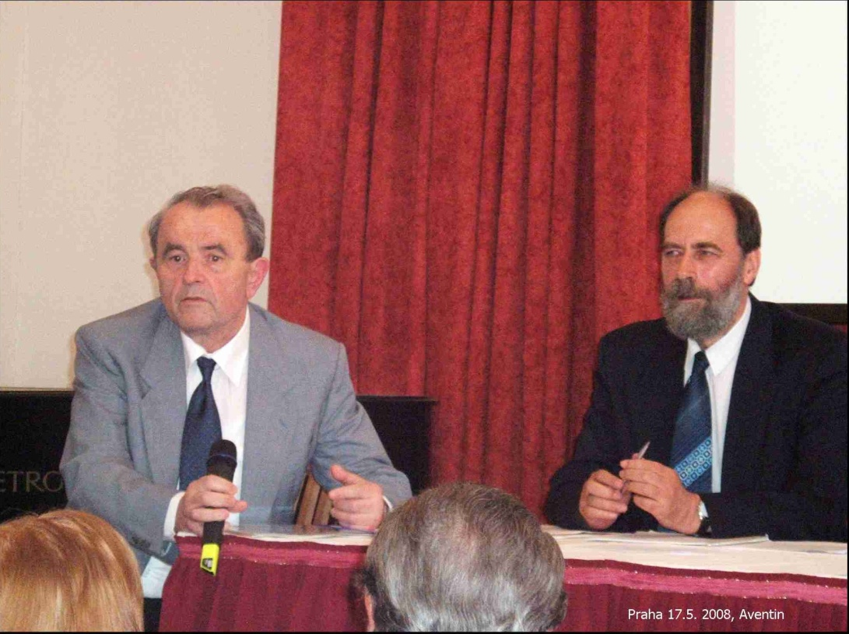
Jan Štěpánek (vlevo) při své přednášce v Aventinu
při Slavnostním setkání k 40. výročí vzniku KAN dne 17. 5. 2008
6. 6. 2013 – Jan Štěpánek ve Švýcarsku umírá.
10. 6. 2013 – V Britských listech vychází vzpomínka na Jana Štěpánka – zakladatele KAN http://www.blisty.cz/art/68852.html
Čest jeho památce!

Příloha č. 2
Texty Jana Štěpánka
připravené pro Slavnostní setkání k 40. výročí vzniku KAN
Rok 1968 v Evropě
Jan Štěpánek. Květen 2008
Myslím, že to bylo krátce po žofínském meetingu, kdy ke mně přišli lidé z tehdejší Německé spolkové republiky. Představili se jako mimoparlamentní opozice (APO – AusserParlamentarische Opposition). Byli přesvědčeni, že parlamentní systém a občanská společnost je vůbec nereprezentuje a k jejich specifickým potřebám nepřihlíží. Jejich ideologie byla konglomerátem anarchismu, negativismu, komunismu a antikapitalismu. Věcným a důležitým bodem byla pro ně válka ve Vietnamu. Známým propagátorem mimoparlamentní opozice byl student "Rudi" Dutschke. Část hnutí se radikalizovala a dopouštěla se násilí. Už v roce 1969 splynula mimoparlamentární opozice s tzv. Novou levicí.
Velice radikální byla skupina Baader-Meinhof z roku 1968, která založila RAF (Rote Armee Fraktion, frakci Rudé armády). A. Baader byl student a Ulrike Meinhof byla šéfredaktorkou časopisu Konkret. RAF vedla guerillovou válku (atentáty, přepady, krádeže zbraní) s cílem zničit státní a politické struktury Německé spolkové republiky. V roce 1972 se podařilo většinu členů teroristické skupiny zatknout. Ulrike Meinhof spáchala ve vězení sebevraždu.
Stejné cíle měla a obdobně radikální byla italská Brigada rossa, která se ustavila až v roce 1970. Zavraždila ministerského předsedu Itálie Alda Mora.
Nová levice (Neue Linke) měla ideologické rozpory se starou levicí reprezentovanou sociální demokracií a komunismem sovětského typu. Nová levice se názorově opírala o F. Castra, Che Guevaru, Mao-Tse Tunga a Bakunina. Nová levice organizovala tzv. Velikonoční pochody (udržely se dodnes) a užívala do té doby neznámé demonstrační techniky (sit-in, go-in, teach-in). Opírala se hlavně o studenty a menšiny. Cílem bylo zničit stávající politický řád, ale i konvence a vžité normy (zrušení rodiny, zrušení manželství, propagovala se svoboda pohlaví apod.). Důležitými centry Nové levice byly university ve Frankfurtu a v západním Berlíně. Násilné studentské bouře dosáhly svého vrcholu v roce 1968. Mnozí z tehdejších kritických nespokojenců se opět do společnosti integrovali (R. Dutschke, G. Schröder, J. Fischer aj.).
V květnu 1968 studentské nepokoje, ale i stávky ve Francii ohrozily samou existenci tzv. páté republiky.
Rovněž i Švýcarsko prožívalo svůj šedesátý osmý rok. Existence právního pořádku však nebyla nikdy ohrožena. Radikalizovaná mládež pocházela převážně z curyšských rodin zvučných jmen. Nebylo jich mnoho, kteří vykřikovali Ho-Tschi-Minh a chodci si jich ani moc nevšímali. Res Strehle, dnes náměstek šéfredaktora Tages-Anzeigeru, byl aktivním účastníkem a své vzpomínky vylíčil před několika týdny v zajímavé reportáži. Z jeho líčení vyplývá, že tehdejší radikálové působí dnes jako průmysloví kapitáni, ředitelé bank či jako politici švýcarské konfederace.
Jaké politické poučení vyplývá z roku 1968 v západní Evropě? Západní levicové bouře byly v roce 1968 ideologicky různorodé a zmatené. Chtěly stávající společenský a politický řád zničit, ale chyběla koncepce, čím a jak politický řád změnit. Protestní akce se převážně opíraly o akademickou mládež. Po "vyřádění se" přišlo opět racionální uvažování. Mnozí revoltující se velmi úspěšně zařadili jako poslanci, ministři a předsedové vlád v politických systémech západní Evropy. Pouze malé skupinky si nedaly říci (RAF, Brigada rossa) a sklouzly na cestu kriminálních činů a vražd. Jednou větou: západní levice si nevážila důstojnosti člověka a dosažených občanských svobod. Sovětská vojenská intervence v ČSSR rozhodujícím způsobem politicky pomohla západní Evropě nastolit porušenou rovnováhu.
----------
Komunistické principy ovládání společnosti a občana
Jan Štěpánek
Mnoho mladých občanů už nemá osobní prožitek a představu, co pro lidský život znamenala nadvláda komunistické strany. A přece je to klíč k pochopení nedávných dějin českého státu.
Mocenský nástup komunismu v Evropě začal Říjnovou revolucí v Rusku spojenou se jménem V. I. Lenina. Jeho nástupcem se stal J. V. Stalin. Stalin zlikvidoval vnitrostranickou opozici a soustředil prakticky neomezenou moc do svých rukou. Jeho rozkazy - popravy, pracovní tábory, deportace – vykonávali periodicky vyměňovaní sluhové. Stalina zdobila gloriola generalissima, vůdce komunistické strany a vůdce světového tábora míru s cílem ovládnutí světa.V rámci vnitro-stranického boje o moc v roce 1956 strhl tuto gloriolu N. S. Chruščov; začalo se mluvit o kultu osobnosti a o stalinských deformacích. To byl průlom do pancéřového monolitu komunismu a s ním souviselo Pražské jaro a pád SSSR.
V Československu se v únoru 1948 komunistická strana zmocnila pučem vlády a prodělávala vývoj podle sovětského mocenského scénáře. K. Gottwald se souhlasem Moskvy zlikvidoval vnitrostranické soupeře (proces s R. Slánským a dalšími). Nelítostně se likvidovali nekomunisté, jejichž jména něco znamenala (proces s M. Horákovou). V letech 1950 až 1952 vynesl Státní soud 233 rozsudků smrti. V letech 1950- 1954 bylo souzeno 101 000 československých občanů. Nekomunisté ztratili po roce 1948 vše: svobodu, majetek (živnostníci a podnikatelé), půdu (rolníci) a peněžní úspory (peníze se v poměru 1:50 vyměňovaly za novou komunistickou měnu). Nemohu si na tomto místě odpustit poznámku, že po roce 1989 komunisté neztratili vůbec nic. Zpět k padesátým letům. Při tzv. čistkách se lidé z vykonstruovaných politických důvodů vyhazovali ze zaměstnání. Mnozí z tehdejších komunistických aktivistů (Z. Mlynář, J. Pelikán aj.) byli po asi dvou desetiletích představiteli "socialismu s lidskou tváří" v roce 1968. Režim záměrně udržoval pocit trvalého ohrožení a boje se zevním i vnitř-ním nepřítelem (vojáci chránili západní hranici proti imperialistům, bojovalo se s ideologickou diverzí, proti mandelince bramborové, bojovalo se o zrno atd.) Rozhodující politickou doktrínou byla od roku 1948 až do roku 1989 teze o vedoucí roli komunistické strany ve státě a společnosti. Vedoucí role komunistické strany, která absolutně kontrolovala politiku, státní správu, hospodářství, tisk, rozhlas, televizi, kulturu, školství a ozbrojené síly, byla pozdvižena na danou objektivní zákonitost společenského vývoje. S ní nesouhlasit bylo asi jako nesouhlasit s gravitací ve fyzice. Primát v hierarchii komunistické strany znamenal mnohem více než primát ve státě (A. Novotný byl prvním tajemníkem Ústředního výboru komunistické strany a také ještě prezidentem republiky). Dovoz nekomunistické-ho tisku nebyl povolen a rušily se rozhlasové relace např. Svobodné Evropy či Hlasu Ameriky. Komunistické straně to vše stále ještě nestačilo. Komunistická strana měla vlastní ozbrojené síly, Lidové milice, a vlastní specializované školy (Vysoká škola stranická). Ze všech oblastí života občana vytvářela komunistická strana nátlakový politický prostor. Několik příkladů: kádrový původ a posudek, možnost studovat, pracovní místo a služební postup, cesta do zahraničí, účast na rituálním klanění se a ovacích představitelům komunistické strany během prvomájových oslav, zdobení oken bytu praporky atd. Komunistická strana vytvořila velmi účinný a až ke dveřím občana zasahující systém donašečů (domovní důvěrníci, pomocníci Veřejné bezpečnosti). Tito malí akcionáři politické moci vytvářeli efektivní a nezřídka existenčně devastující tlak na bezpartijní občany. Kdo s komunisti-ckou stranou nesouhlasil, byl nepřítelem.

Politika, politici a občané
Jan Štěpánek
Veřejné mínění Evropy a České republiky registruje klesající prestiž politiky a politiků. Kritika politiky je někdy věcná, někdy nepodloženě emocionální, což lze často spíše označit jako nadávání. Paradox-ní, ale i trochu logická je nízká volební účast. Paradoxní, poněvadž jen výkon volebního práva umožňuje kritickému voliči „do toho“ mluvit. Občan-nevolič diskvalifikuje sám sebe. Občan-volič v systému parlamentní demokracie může vybírat a delegovat „své“ pověřence, aby spravovali stát a společnost. Demokraticky zvolení poslanci, vláda a prezident republiky se opírají o autoritu úřadu, ale přináleží jim i respekt a podpora všech občanů, i těch, kteří je nevolili. Zvolený politik přejímá automaticky vzorovou a příkladovou funkci kultury svého zjevu, projevu a jednání. Zvolený politik je pozorován, fotografován a jeho slova jsou nahrávána; osobní sféra politika je povážlivě omezena. Německý politolog C. Schmitt napsal, že politika je nesmiřitelným vztahem „přítele a nepřítele“. Je to asi nezřídka vystihující, i když to nemotivuje. Řevnivá a hulvátská atmosféra velmi zraňuje, ale nikomu neslouží. Zvolení politici by měli vládnout moudře, ale měli by plnit dané sliby. Politici z časů dávno minulých byli obezřetní. Tak např. císař Karel V. podepsal v roce 1519 veřejně-právní listinu tzv. capitulatio caesarea, kde pro případ zvolení byly formulovány závazky vůči volitelům. V roce 1711 byly tyto politické zvyklosti pevně ustanoveny (capitulatio perpetua).
Občané by měli mít ústavou zaručenou možnost v důležitých otázkách se spolupodílet přímou demo-kracií, tj. hlasováním na řešení problémů obcí, krajů a státu. Dlouhou tradici má v tom Švýcarsko. Přímá demokracie je efektivní, ale namáhavá (formulace řešení, sbírání ověřených podpisů a lidové hlasování). Existují rozhodnutí, která by měla být vyhrazena celonárodnímu hlasování. Příkladem byl vstup České republiky do EU, který Češi schválili. Podobně se vyslovili i Francouzi. Angličané, Němci, Italové takovou příležitost nikdy nedostali.
Z evropské politologie 20. století chci zmínit Charles de Gaulla (nar. 22. 11. 1880 v Lille, zemřel 9. 11. 1970 v Colombey – les deux Églises), který harmonicky skloubil presidiální styl vlády s lidovými plebis-city. 18. 6. 1940 vyzval z Londýna k odporu proti Němcům a stal se symbolem svobodné Francie. Domů se vrátil jako vítěz. Tehdejší Francie de Gaullovu koncepci vlády odmítla a generál de Gaulle se stáhl do soukromí. V květnu 1958 skončila éra tzv. 4. republiky. De Gaulle se vrátil na politickou scénu, stal se premiérem a pak presidentem. Uskutečnil svoji ideu La grande nation a představu, že president je Guide de la nation. De Gaulle prosadil pro Francii bolestná rozhodnutí: francouzské kolonie se staly nezávislé v roce 1960, Alžírsko v roce 1962. Francouzi to odsouhlasili v lidových hlasováních. Zahraniční politiku Francie orientoval velký generál na nezávislost (odchod z NATO, „force de frappe“, Evropa jako federace nezávislých států). K principům gaullismu patří jako protiklad třídního boje kooperace všech společenských sil a participace, tj. spoluúčast na rozhodování. De Gaulle nepropadl absolutismu. Poslední slovo měli vždy Francouzi v lidovém hlasování.
Co z řečeného vyplývá? Je třeba zachovat principy a systém parlamentní demokracie, ale rovněž je zapotřebí občanu-voliči poskytnout možnost projevit svou vůli i v obdobích mezi parlamentními volbami – např. formou přímé demokracie či jinou formou ústavou zaručených práv lidových hlasování. Aby takový systém fungoval, je třeba:
- aby občan se zajímal o správu věcí veřejných,
- aby v masmédiích byli zodpovědní pracovníci, tj. aby demokraticky a nezávisle fungoval transfer otázek, problémů a možných řešení mezi politikou a společností a
- aby nezávislí soudci dohlíželi na dodržování ústavy, zákonů a hlavně práv občanů.
-------
Doprovodný dopis Jana Štěpánka k zaslaným textům
Milý příteli,
pro Prahu jsem si připravil texty, které mohly, ale nemusely být předneseny, Rok 1968 v Evropě je pohledem za čs. hranice v roce 1968. Komunistické principy ovládání společnosti a občana jsem zamýšlel jako srovnání gottwaldovského a dubčekovského komunismu; mimo liberálnějšího ovzduší se de facto nic nezměnilo. Moji předřečníci vystoupili bez pevného textu, rozhodl jsem se je napodobit. Výhodou byla krátkost, ale ztratilo to na preciznosti. Politika, politici a občané bylo myšleno jako možný impuls k diskusi, která se nekonala. Poslední část rukopisných poznámek („Nové politické problémy“) byla jen telegrafickou rétorickou oporou (tedy nepublikovatelnou) pro eventuální diskusi o důležitých politických problémech. ... Máš moje zplnomocnění neuveřejnit nic anebo jen první dvě themata a snad i třetí část, t.j. Politika, politici a občané.
Nakonec jen několik mých myšlenek, které nejsou návrhy. Plodní lidé by v internetu měli instalovat (= by na internetu měli vystavit) novelizovanou koncepci politiky, z níž by vyplývaly rozdíly oproti etablovaných politickým stranám. Přimlouval bych se za častá statements bez schvalovacího řízení k politickým událostem a problémům. Vše by mělo být stručné, pochopitelné a motivující. Šlo by částečně „obejít“ neporazitelnost masmédií.
Přeji Ti zdraví, vytrvalost a dobré spolupracovníky. Pozdravuj přátele, kteří mě znají a o můj pozdrav stojí.
Tvůj JŠt.
„Nové politické problémy“
(poznámky J. Štěpánka, které nebyly určené k publikaci)
Mezinárodní a národní česká politika stojí před obtížnými, ale i zcela novými problémy. Uvedu aspoň některé z nich v heslovité formě:
- jakou Evropu si přejí Evropané a konkrétně Češi: superstát anebo federaci aspoň částečně suverénních států se zachováním identity českého státu;
- krach amerického a evropského finančního systému jako výraz nepoměru mezi fixním a spekulativním kapitálem – jedná se o krizi systému, ne recesi, to vše v údobí elektronické komunikace, vyškolených manažerů, rizikových kontrol (řízení rizik), burzovního dozoru a systému ratingových agentur! – superbanky nemohou definitivně vyčíslit své ztráty ani jejich konečný rozsah – význační experti USA (N. Rouboni) a GB doporučují intervenci státu a postátnění bank!!!
- regulační role trhu funguje ve státě, ale nikoliv mezistátně či interkontinentálně (Nokia v Německu a její transfer do Rumunska): mezinárodní koncerny nejsou kontrolovatelné;
- globalizace narazila na vlastní meze, poněvadž a) svět je příliš malý, b) nacionalismus zůstává v podvědomí politiků (Airbus – problémy mezi Francii a Německem), c) v Asii dorůstá hospodářské centrum světa s odlišnými představami (o funkci trhu?);
- nenašla se adekvátní odpověď proti korupci a spekulaci (nafta, potraviny aj.);
- ztráta fairness* (slušnosti, bezúhonnosti) a mravnosti v hospodářské a politické oblasti se dá doložit případy: penzijní odstupné 120 milionů franků pro švédského manažera koncernu ABB, platy manažerů a rozmezí 20-40 mil. švýcarských franků ročně, německá výzvědná služba odkoupila za 5 milionů euro disketu s údaji zákazníků Lichtenštejské banky, ministr financí bývalé Prodiho vlády v Itálii instaloval na internetu daňová přiznání všech daňových poplatníků, příklady by bylo možno uvést pod heslem šíření závisti a nenávisti;
- lidé netouží po „existenční action“, nýbrž po stabilitě a jistotách zaměstnání, výchovy dětí, zabezpečení v nemoci a ve stáří – politika je rozpačitá – občané voliči musí vyvinout politický tlak.
Zmíněné problémy budou naléhavě tvrdé při zhoršování se ekonomiky. Řešení těchto problémů přesahuje možnosti České republiky. Něco ze zmíněného je možné řešit na české politické scéně. Přimlouval bych se za kooperující, participující angažovanost českých občanů.
------

